**项目三：**

工程概述：扬州移动的组网图如下，分别由11-**、12-**、13-**、14-**组成一个两纤双向复用段保护环，速率级别为STM-4。组网图如下：

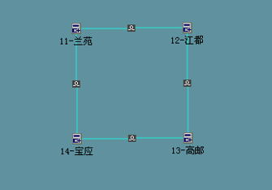

各站点间的业务如下：11-**至12-**有5个2M，12-**至13-**有5个2M，11-**至14-**有5个2M。11-**网元处有外接时钟，公务电话6**，强插888，群呼999，时隙图如下：

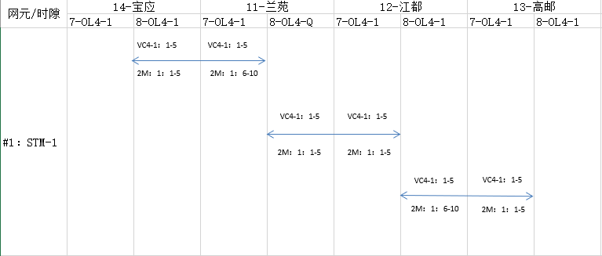

现在因为业务需求，需要在原有的复用段环12-**和13-**之间新增15-**这个站点，新增的15-**站点至11-**之间有5个2M的业务。

**项目要求：**局方要求整个组网改造过程中已经运行的业务不能中断。